"Шарбақты ауданының жер қатынастары бөлімі" мемлекеттік мекемесімен көрсетілетін мемлекеттік қызмет регламенттерін бекіту туралы
Күшін жойған
Павлодар облысы Шарбақты аудандық әкімдігінің 2013 жылғы 01 ақпандағы N 50/1 қаулысы. Павлодар облысының Әділет департаментінде 2013 жылғы 01 наурызда N 3463 болып тіркелді. Күші жойылды - Павлодар облысы Шарбақты аудандық әкімдігінің 2013 жылғы 20 маусымдағы N 209/5 қаулысымен
Ескерту. Күші жойылды - Павлодар облысы Шарбақты аудандық әкімдігінің 20.06.2013 N 209/5 қаулысымен.
РҚАО ескертпесі.
Құжаттың мәтінінде түпнұсқаның пунктуациясы мен орфографиясы сақталған.
Қазақстан Республикасының "Әкімшілік рәсімдер туралы" Заңының 9-1 бабына, Қазақстан Республикасы Үкіметінің 2012 жылғы 1 қарашадағы N 1392 "Жер қатынастары, геодезия және картография саласында Қазақстан Республикасының Жер ресурстарын басқару агенттігі мен жергілікті атқарушы органдар көрсететін мемлекеттік қызметтердің стандарттарын бекіту және "Жеке және заңды тұлғаларға көрсетілетін мемлекеттік қызметтердің тізілімін бекіту туралы" Қазақстан Республикасы Үкіметінің 2010 жылғы 20 шілдедегі N 745 қаулысына өзгерістер енгізу туралы" қаулысына сәйкес, Шарбақты ауданы әкімдігі ҚАУЛЫ ЕТЕДІ:
1. Қоса берілген:
1) "Жер учаскелерін қалыптастыру жөніндегі жерге орналастыру жобаларын бекiту" мемлекеттік қызмет регламенті;
2) "Жер учаскесінің нысаналы мақсатын өзгертуге шешім беру" мемлекеттік қызмет регламенті;
3) "Іздестіру жұмыстарын жүргізу үшін жер учаскесін пайдалануға рұқсат беру" мемлекеттік қызмет регламенті;
4) "Мемлекет жеке меншікке сататын нақты жер учаскелерінің кадастрлық (бағалау) құнын бекіту" мемлекеттік қызмет регламенті бекітілсін.
2. Осы қаулының орындалуын бақылау аудан әкімінің аппаратының басшысы Қайыржан Тасболатқызы Кокинаға жүктелсін.
3. Осы қаулы алғаш рет ресми жарияланғаннан кейін күнтізбелік он күн өткен соң қолданысқа енгізіледі.
Аудан әкімі Е. Асқаров
Павлодар облысы
Шарбақты ауданы әкімдігінің
2013 жылғы 01 ақпандағы
N 50/1 қаулысымен
бекітілді
"Жер учаскелерін қалыптастыру жөніндегі жерге орналастыру
жобаларын бекiту" мемлекеттік қызмет РЕГЛАМЕНТІ
1. Жалпы ережелер
1. Мемлекеттік қызметтің атауы: "Жер учаскелерін қалыптастыру жөніндегі жерге орналастыру жобаларын бекiту" (бұдан әрі – мемлекеттік қызмет).
2. Көрсетілетін мемлекеттік қызмет нысаны: автоматтандырылмаған.
3. Мемлекеттік қызмет Қазақстан Республикасы Үкіметінің 2012 жылғы 01 қарашадағы N 1392 қаулысымен бекітілген "Жер учаскелерін қалыптастыру жөніндегі жерге орналастыру жобаларын бекiту" стандарты (бұдан әрі - стандарт) негізінде көрсетіледі.
4. Мемлекеттік қызмет "Шарбақты ауданының жер қатынастары бөлімі" мемлекеттік мекемесімен (бұдан әрі – уәкілетті орган), Павлодар облысы, Шарбақты ауданы, Шарбақты ауылы, Советов көшесі, 57 мекенжайы бойынша орналасқан, телефоны, факс 8 (71836) 21651 көрсетіледі.
Уәкілетті органның жұмыс кестесі: күнделікті, дүйсенбіден жұма күнін қоса алғанда, сағат 13-00-ден 14-30-ға дейінгі түскі үзіліспен сағат 9-00-ден 18-30-ға дейін көрсетіледі, демалыс күндері: сенбі, жексенбі және "Қазақстан Республикасындағы мерекелер туралы" 2001 жылғы 13 желтоқсандағы Қазақстан Республикасының Заңына сәйкес мереке күндері.
Құжаттарды қабылдау кезекке тұру тәртібімен алдын ала жазылусыз және жедел қызмет көрсетусіз жүзеге асырылады.
5. Мемлекеттік қызмет көрсету нәтижесі қағаз тасымалдағыштағы жер учаскесін қалыптастыру жөніндегі бекiтілген жерге орналастыру жобасы (бұдан әрі – жерге орналастыру жобасы) немесе бас тарту себептерін көрсете отырып, қызмет көрсетуден бас тарту туралы уәжделген жазбаша жауап беру болып табылады.
6. Мемлекеттік қызмет жеке және заңды тұлғаларға (бұдан әрі – мемлекеттік қызмет алушы) көрсетіледі.
7. Мемлекеттік қызмет көрсету мерзімдері:
1) мемлекеттік қызмет алушы стандарттың 11-тармағында көрсетілген құжаттарды тапсырған сәттен бастап – 7 жұмыс күні;
2) құжаттарды тапсыру және алу кезінде кезекте күтудің рұқсат берілген ең көп уақыты – 30 минут;
3) құжаттарды тапсыру және алу кезінде қызмет көрсетудің рұқсат берілген ең көп уақыты – 30 минут.
8. Мемлекеттік қызмет тегін көрсетіледі.
2. Мемлекеттік қызмет көрсету тәртібі
9. Мемлекеттік қызметті алу үшін мемлекеттік қызметті алушыға стандарттың 11-тармағында көрсетілген құжаттарды ұсыну қажет.
10. Уәкілетті орган мемлекеттік қызмет алушыға стандарттың 11-тармағында көрсетілген құжаттардың қабылдағаны туралы қолхат береді, онда:
1) сұраудың нөмірі және қабылданған күні;
2) сұрау салынған мемлекеттік қызмет түрі;
3) қоса берілген құжаттардың саны мен атаулары;
4) құжаттарды беру күні (уақыты) және орны;
5) мемлекеттік қызмет көрсету үшін өтінішті қабылдаған адамның тегі, аты, әкесінің аты мен лауазымы көрсетіледі.
11. Мемлекеттік қызметті көрсетуден бас тартылады, егер құрастырылған жерге орналастыру жобасы:
1) Қазақстан Республикасының Жер кодексінің талаптарына және нормаларына;
2) Қазақстан Республикасы Үкіметінің 2003 жылғы 20 қыркүйектегі N 958 қаулысымен бекітілген, Қазақстан Республикасында мемлекеттiк жер кадастрын жүргiзудiң ережесiне сәйкес болмаған жағдайда.
Мемлекеттік қызмет алушыға жер учаскелерін қалыптастыру жөнінде жерге орналастыру жобасын бекiтуді тоқтатуға себеп болған құжатты көрсете отырып және бекітпеу себептерін жою үшін мемлекеттік қызмет алушының кейінгі іс-қимылын көрсететін жазбаша хабарлама жолданады.
Стандарттың 11-тармағында көрсетілген тиісті құжаттар толық ұсынылмаған жағдайда уәкілетті орган мемлекеттік қызмет алушының құжаттарды тапсырған күнінен бастап екі жұмыс күнінен аспайтын уақытта мемлекеттік қызметті көрсетуден бас тарту жөнінде жазбаша хабардар етеді.
Уәкілетті орган белгіленген мерзімде мемлекеттік қызмет алушыға бекiтілген жерге орналастыру жобасын немесе қызмет көрсетуден бас тарту туралы уәжделген жауап бермеген жағдайда, онда беру мерзімінің өткен күнінен бастап жерге орналастыру жобасы бекітілді деп есептеледі.
12. Мемлекеттік қызмет көрсету үдерісінде қатысатын құрылымдық-функционалдық бірліктер (бұдан әрі - бірліктер):
1) уәкілетті органның маманы;
2) уәкілетті органның басшысы.
13. Бірліктер іс-әрекетінің реті осы регламенттің 1-қосымшасында келтірілген.
14. Іс-әрекетінің және бірліктің логикалық реті арасындағы өзара байланысты көрсететін сызба осы регламенттің 2-қосымшасында келтірілген.
3. Мемлекеттік қызмет көрсететін
лауазымды тұлғалардың жауапкершілігі
15. Мемлекеттік қызмет көрсету тәртібін бұзғаны үшін лауазымды тұлғалар Қазақстан Республикасының заңдарында көзделген жауапкершілікке тартылады.
"Жер учаскелерін қалыптастыру
жөніндегі жерге орналастыру
жобаларын бекiту" мемлекеттік
қызмет регламентіне
1-қосымша
Құрылымдық-функционалдық бірлік
іс-әрекеттер ретінің сипаттамасы
1 | Іс-әрекет (жұмыс барысы, ағыны) N | 1 | 2 | 3
2 | Бірліктің атауы | Уәкілетті органның маманы | Уәкілетті органның басшысы | Уәкілетті органның маманы
3 | Іс-әрекет (үдеріс, рәсім, операция) атауы және оның сипаттамасы | Мемлекеттік қызмет алушы ұсынған құжаттарды қабылдау және тіркеу.  Жер учаскесін қалыптастыру жөніндегі жерге орналастыру жобасын немесе қызмет көрсетуден бас тарту туралы уәжделген жауапты әзірлеу | Ұсынылған құжаттардың толықтығын тексеру және жер учаскесін қалыптастыру жөніндегі жерге орналастыру жобасын бекіту немесе қызмет көрсетуден бас тарту туралы уәжделген жауапқа қол қою | Жер учаскесін қалыптастыру жөніндегі бекітілген жерге орналастыру жобасын немесе қызмет көрсетуден бас тарту туралы уәжделген жауапты беру
4 | Аяқталу нысаны (мәліметтер, құжат, ұйымдық-өкімдік шешім) | Құжаттарды қабылдау туралы қолхат | Жер учаскесін қалыптастыру жөніндегі бекiтілген жерге орналастыру жобасы немесе мемлекеттік қызмет көрсетуден бас тарту туралы уәжделген жауап | Жер учаскесін қалыптастыру жөніндегі бекiтілген жерге орналастыру жобасы немесе мемлекеттік қызмет көрсетуден бас тарту туралы уәжделген жауап
5 | Орындалу мерзімі | 30 минут | 5 жұмыс күні | 30 минут
6 | Келесі іс-әрекеттің нөмірі | 2 | 3
"Жер учаскелерін қалыптастыру
жөніндегі жерге орналастыру
жобаларын бекiту" мемлекеттік
қызмет регламентіне
2-қосымша
Іс-әрекет пен бірлік ретінің
өзара логикалық байланыс кестесі
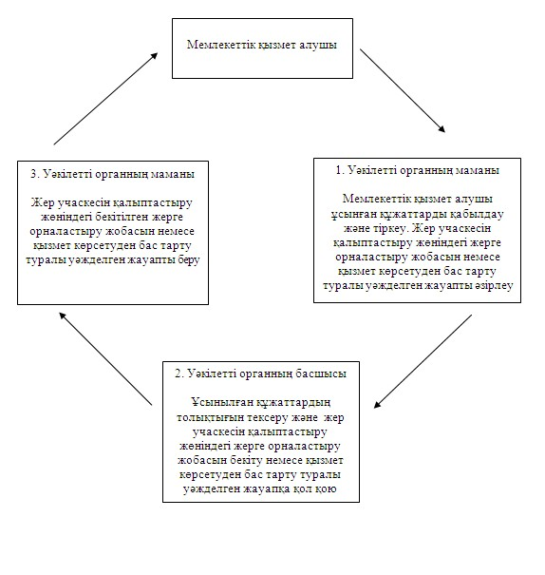
Павлодар облысы
Шарбақты ауданы әкімдігінің
2013 жылғы 01 ақпандағы
N 50/1 қаулысымен
бекітілді
"Жер учаскесінің нысаналы мақсатын өзгертуге
шешім беру" мемлекеттік қызмет РЕГЛАМЕНТІ
1. Жалпы ережелер
1. Мемлекеттік қызметтің атауы: "Жер учаскесінің нысаналы мақсатын өзгертуге шешім беру" (бұдан әрі – мемлекеттік қызмет).
2. Көрсетілетін мемлекеттік қызмет нысаны: автоматтандырылмаған.
3. Мемлекеттік қызмет Қазақстан Республикасы Үкіметінің 2012 жылғы 01 қарашадағы N 1392 қаулысымен бекітілген "Жер учаскесінің нысаналы мақсатын өзгертуге шешім беру" стандарты (бұдан әрі - стандарт) негізінде көрсетіледі.
4. Мемлекеттік қызмет көрсету Павлодар облысы, Шарбақты ауданы, Шарбақты ауылы, Советов көшесі, 57 мекенжайы бойынша орналасқан "Шарбақты ауданының жер қатынастары бөлімі" мемлекеттік мекемесімен (бұдан әрі – жергілікті атқарушы орган) көрсетіледі, телефон 8 (71836) 21651.
Жергілікті атқарушы органның жұмыс кестесі: күнделікті, дүйсенбіден жұма күнін қоса алғанда, сағат 13-00-ден 14-30-ға дейінгі түскі үзіліспен сағат 9-00-ден 18-30-ға дейін көрсетіледі, демалыс күндері: сенбі, жексенбі және "Қазақстан Республикасындағы мерекелер туралы" 2001 жылғы 13 желтоқсандағы Қазақстан Республикасының Заңына сәйкес мереке күндері.
Құжаттарды қабылдау кезекке тұру тәртібімен алдын ала жазылусыз және жедел қызмет көрсетусіз жүзеге асырылады.
5. Мемлекеттік қызмет көрсету нәтижесі қағаз тасымалдағыштағы жер учаскесінің пайдалану мақсатын өзгертуге шешім (бұдан әрі – шешім) немесе бас тарту себептерін көрсете отырып, қызмет көрсетуден бас тарту туралы уәжделген жазбаша жауап беру болып табылады.
6. Мемлекеттік қызмет жеке және заңды тұлғаларға (бұдан әрі – мемлекеттік қызмет алушы) көрсетіледі.
7. Мемлекеттік қызмет көрсету мерзімдері:
1) мемлекеттік қызмет алушы стандарттың 11-тармағында көрсетілген құжаттарды тапсырған сәттен бастап күнтізбелік – 37 күн;
2) құжаттарды тапсыру және алу кезінде кезекте күтудің рұқсат берілген ең көп уақыты – 30 минут;
3) құжаттарды тапсыру және алу кезінде қызмет көрсетудің рұқсат берілген ең көп уақыты – 30 минут.
8. Мемлекеттік қызмет тегін көрсетіледі.
2. Мемлекеттік қызметті көрсету тәртібі
9. Мемлекеттік қызметті алу үшін мемлекеттік қызметті алушыға стандарттың 11-тармағында көрсетілген құжаттарды ұсыну қажет.
10. Жергілікті атқарушы органның маманымен мемлекеттік қызмет алушыға стандарттың 11-тармағында көрсетілген құжаттардың қабылдағаны туралы қолхат беріледі, онда:
1) өтініштің нөмірі және қабылданған күні;
2) сұрау салынған мемлекеттік қызмет түрі;
3) қоса берілген құжаттардың саны мен атаулары;
4) құжаттарды беру күні (уақыты) мен орны;
5) мемлекеттік қызмет көрсету үшін өтінішті қабылдаған тұлғаның тегі, аты, әкесінің аты мен лауазымы көрсетіледі.
11. Құқықтық режимі, жер учаскесінің санатқа тиесілігі және жерді аймақтарға бөлуге сәйкес рұқсат етілген пайдалану негізінде нысаналы мақсатын өзгертуге рұқсат беру мүмкін емес болған жағдайда мемлекеттік қызмет көрсетуден бас тартылады.
Стандарттың 11-тармағында көрсетілген тиісті құжаттар толық ұсынылмаған жағдайда жергілікті атқарушы орган мемлекеттік қызмет алушының құжаттарды тапсырған күнінен бастап екі жұмыс күнінен аспайтын уақытта мемлекеттік қызметті көрсетуден бас тарту жөнінде жазбаша хабардар етеді.
Жергілікті атқарушы орган белгіленген мерзімде мемлекеттік қызмет алушыға бекiтілген шешім немесе қызмет беруден бас тарту туралы уәжделген жауап бермеген жағдайда, онда беру мерзімінің өткен күнінен бастап шешім берілді деп есептеледі.
12. Мемлекеттік қызмет көрсету үдерісінде қатысатын құрылымдық-функционалдық бірліктер (бұдан әрі - бірліктер):
1) жергілікті атқарушы органның маманы;
2) жергілікті атқарушы органның басшысы;
3) аудандық жер комиссиясы.
13. Бірліктер іс-әрекетінің реті осы регламенттің 1-қосымшасында келтірілген.
14. Іс-әрекетінің және бірліктің логикалық реті арасындағы өзара байланысты көрсететін сызба осы регламенттің 2-қосымшасында келтірілген.
3. Мемлекеттік қызмет көрсететін
лауазымды тұлғалардың жауапкершілігі
15. Мемлекеттік қызмет көрсету тәртібін бұзғаны үшін лауазымды тұлғалар Қазақстан Республикасының заңдарында көзделген жауапкершілікке тартылады.
"Жер учаскесінің нысаналы
мақсатын өзгертуге шешім беру"
мемлекеттік қызмет регламентіне
1-қосымша
Құрылымдық-функционалдық бірліктер
іс-әрекеттер ретінің сипаттамасы
1 | Іс-әрекет (жұмыс барысы, ағыны) N | 1 | 2 | 3 | 4
2 | Бірліктің атауы | Жергілікті атқарушы органның маманы | Жергілікті атқарушы органның басшысы | Аудандық жер комиссиясы | Жергілікті атқарушы органның маманы
3 | Іс-әрекет (үдеріс, рәсім, операция) атауы және оның сипаттамасы | Мемлекеттік қызмет алушы ұсынған құжаттарды қабылдау және тіркеу | Ұсынылған құжаттардың толықтығын тексеру және комиссия қарауына ұсыну және аудандық жер комиссиясына қарастыруға енгізу | Қарастыру және жер учаскесінің пайдалану мақсатын өзгертуге шешімді қабылдау немесе қызмет көрсетуден бас тарту туралы уәжделген жауап беру | Жер учаскесінің пайдалану мақсатын өзгертуге шешімді немесе қызмет көрсетуден бас тарту туралы уәжделген жауапты беру
4 | Аяқталу нысаны (мәліметтер, құжат, ұйымдық-өкімдік шешім) | Құжаттарды қабылдау туралы қолхат | Жер учаскесінің пайдалану мақсатын өзгертуге шешімнің жобасы немесе қызмет көрсетуден бас тарту туралы уәжделген жауап | Жер учаскесінің пайдалану мақсатын өзгертуге шешім немесе қызмет көрсетуден бас тарту туралы уәжделген жауап | Мемлекеттік қызмет нәтижесін беру
5 | Орындалу мерзімі | 30 минут | 5 күнтізбелік күні | 30 күнтізбелік күні | 30 минут
6 | Келесі іс-әрекеттің нөмірі | 2 | 3 | 4
"Жер учаскесінің нысаналы
мақсатын өзгертуге шешім беру"
мемлекеттік қызмет регламентіне
2-қосымша
Іс-әрекет пен бірлік ретінің
өзара логикалық байланыс кестесі
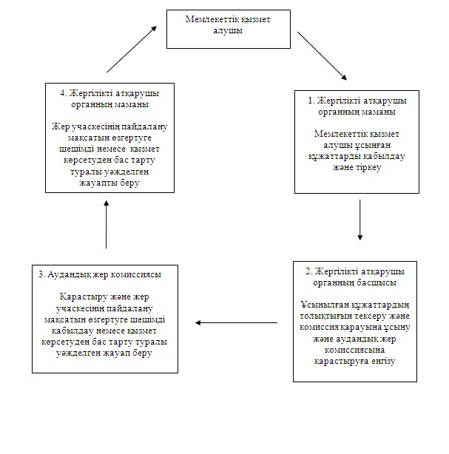
Павлодар облысы
Шарбақты ауданы әкімдігінің
2013 жылғы 01 ақпандағы
N 50/1 қаулысымен
бекітілді
"Іздестіру жұмыстарын жүргізу үшін жер
учаскесін пайдалануға рұқсат беру"
мемлекеттік қызмет РЕГЛАМЕНТІ
1. Жалпы ережелер
1. Мемлекеттік қызметтің атауы: "Іздестіру жұмыстарын жүргізу үшін жер учаскесін пайдалануға рұқсат беру" (бұдан әрі – мемлекеттік қызмет).
2. Көрсетілетін мемлекеттік қызмет нысаны: автоматтандырылмаған.
3. Мемлекеттік қызмет Қазақстан Республикасы Үкіметінің 2012 жылғы 01 қарашадағы N 1392 қаулысымен бекітілген "Іздестіру жұмыстарын жүргізу үшін жер учаскесін пайдалануға рұқсат беру" стандарты (бұдан әрі - стандарт) негізінде көрсетіледі.
4. Мемлекеттік қызмет көрсету Павлодар облысы, Шарбақты ауданы, Шарбақты ауылы, Советов көшесі, 57 мекенжайы бойынша орналасқан "Шарбақты ауданының жер қатынастары бөлімі" мемлекеттік мекемесімен (бұдан әрі – жергілікті атқарушы орган) көрсетіледі, телефоны 8(71836)21651.
Жергілікті атқарушы органның жұмыс кестесі: күнделікті, дүйсенбіден жұма күнін қоса алғанда, сағат 13-00-ден 14-00-ге дейінгі түскі үзіліспен сағат 9-00-ден 18-30-ға дейін көрсетіледі, демалыс күндері: сенбі, жексенбі және "Қазақстан Республикасындағы мерекелер туралы" 2001 жылғы 13 желтоқсандағы Қазақстан Республикасының Заңына сәйкес мереке күндері.
5. Мемлекеттік қызмет көрсету нәтижесі қағаз тасымалдағыштағы іздестіру жұмыстарын жүргізу үшін жер учаскесін пайдалануға рұқсат беру (бұдан әрі – рұқсат) немесе бас тарту себептерін көрсете отырып, қызмет көрсетуден бас тарту туралы уәжделген жазбаша жауап беру болып табылады.
6. Мемлекеттік қызмет жеке және заңды тұлғаларға (бұдан әрі – мемлекеттік қызмет алушы) көрсетіледі.
7. Мемлекеттік қызмет көрсету мерзімдері:
1) мемлекеттік қызмет алушы стандарттың 11-тармағында көрсетілген құжаттарды тапсырған сәттен бастап – 10 жұмыс күні;
2) құжаттарды тапсыру және алу кезінде кезекте күтудің рұқсат берілген ең көп уақыты – 30 минут;
3) құжаттарды тапсыру және алу кезінде қызмет көрсетудің рұқсат берілген ең көп уақыты – 30 минут.
8. Мемлекеттік қызмет тегін көрсетіледі.
2. Мемлекеттік қызметті көрсету тәртібі
9. Мемлекеттік қызметті алу үшін мемлекеттік қызметті алушыға стандарттың 11-тармағында көрсетілген құжаттарды ұсыну қажет.
10. Жергілікті атқарушы органның маманымен мемлекеттік қызмет алушыға стандарттың 11-тармағында көрсетілген құжаттардың қабылдағаны туралы қолхат беріледі, онда:
1) сұраудың нөмірі және қабылданған күні;
2) сұрау салынған мемлекеттік қызмет түрі;
3) қоса берілген құжаттардың саны мен атаулары;
4) құжаттарды беру күні (уақыты) мен орны;
5) мемлекеттік қызмет көрсету үшін өтінішті қабылдаған адамның тегі, аты, әкесінің аты мен лауазымы көрсетіледі.
11. Маусымдық ауыл шаруашылық жұмыстары жүргізілген жағдайда мемлекеттік қызметті көрсетуден бас тартылады.
Стандарттың 11-тармағында көрсетілген тиісті құжаттар толық ұсынылмаған жағдайда, құжаттарды тапсырған күнінен бастап екі жұмыс күнінен аспайтын уақытта, жергілікті атқарушы орган мемлекеттік қызмет алушыны мемлекеттік қызметті көрсетуден бас тарту жөнінде жазбаша хабардар етеді.
Жергілікті атқарушы орган белгіленген мерзімде мемлекеттік қызметті алушыға рұқсат немесе қызмет беруден бас тарту туралы уәжделген жауап бермеген жағдайда, онда беру мерзімінің өткен күнінен бастап рұқсат берілді деп есептеледі.
12. Мемлекеттік қызмет көрсету үдерісінде қатысатын құрылымдық-функционалдық бірліктер (бұдан әрі - бірліктер):
1) жергілікті атқарушы органның маманы;
2) жергілікті атқарушы органның басшысы.
13. Бірліктер іс-әрекетінің реті осы регламенттің 1-қосымшасында келтірілген.
14. Іс-әрекетінің және бірліктің логикалық реті арасындағы өзара байланысты көрсететін сызба осы регламенттің 2-қосымшасында келтірілген.
3. Мемлекеттік қызмет көрсететін
лауазымды тұлғалардың жауапкершілігі
15. Мемлекеттік қызмет көрсету тәртібін бұзғаны үшін лауазымды тұлғалар Қазақстан Республикасының заңдарында көзделген жауапкершілікке тартылады.
"Іздестіру жұмыстарын жүргізу
үшін жер учаскесін пайдалануға
рұқсат беру" мемлекеттік
қызмет регламентіне
1-қосымша
Құрылымдық-функционалдық бірлік
іс-әрекеттер ретінің сипаттамасы
1 | Іс-әрекет (жұмыс барысы, ағыны) N | 1 | 2 | 3
2 | Бірліктің атауы | Жергілікті атқарушы органның маманы | Жергілікті атқарушы органның басшысы | Жергілікті атқарушы органның маманы
3 | Іс-әрекет (үдеріс, рәсім, операция) атауы және оның сипаттамасы | Мемлекеттік қызмет алушы ұсынған құжаттарды қабылдау және тіркеу.  Рұқсаттың жобасын әзірлеу | Рұқсатты немесе қызмет көрсетуден бас тарту туралы уәжделген жауапты қарастыру және қол қою | Рұқсатты немесе қызмет көрсетуден бас тарту туралы уәжделген жауапты беру
4 | Аяқталу нысаны (мәліметтер, құжат, ұйымдық-өкімдік шешім) | Құжаттарды қабылдау туралы қолхат | Іздестіру жұмыстарын жүргізу үшін жер учаскесін пайдалануға рұқсат немесе қызмет көрсетуден бас тарту туралы уәжделген жауап | Іздестіру жұмыстарын жүргізу үшін жер учаскесін пайдалануға рұқсат немесе қызмет көрсетуден бас тарту туралы уәжделген жауап
5 | Орындалу мерзімі | 30 минут | 8 жұмыс күні | 30 минут
6 | Келесі іс-әрекеттің нөмірі | 2 | 3
"Іздестіру жұмыстарын жүргізу
үшін жер учаскесін пайдалануға
рұқсат беру" мемлекеттік
қызмет регламентіне
2-қосымша
Іс-әрекет пен бірлік ретінің
өзара логикалық байланыс кестесі
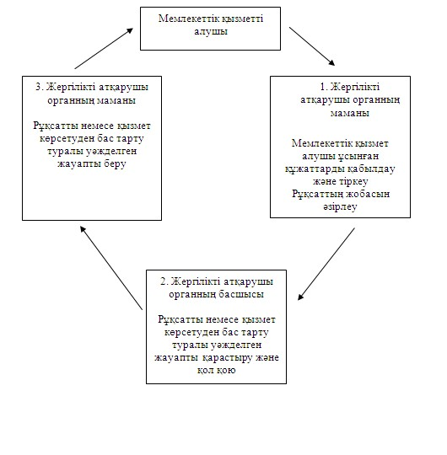
Павлодар облысы
Шарбақты ауданы әкімдігінің
2013 жылғы 01 ақпандағы
N 50/1 қаулысымен
бекітілді
"Мемлекет жеке меншікке сататын нақты жер
учаскелерінің кадастрлық (бағалау) құнын
бекіту" мемлекеттік қызмет РЕГЛАМЕНТІ
1. Жалпы ережелер
1. Мемлекеттік қызметтің атауы: "Мемлекет жеке меншікке сататын нақты жер учаскелерінің кадастрлық (бағалау) құнын бекіту" (бұдан әрі – мемлекеттік қызмет).
2. Көрсетілетін мемлекеттік қызмет нысаны: автоматтандырылмаған.
3. Мемлекеттік қызмет Қазақстан Республикасы Үкіметінің 2012 жылғы 01 қарашадағы N 1392 қаулысымен бекітілген "Мемлекет жеке меншікке сататын нақты жер учаскелерінің кадастрлық (бағалау) құнын бекіту" стандарты (бұдан әрі - стандарт) негізінде көрсетіледі.
4. Мемлекеттік қызмет көрсету Павлодар облысы, Шарбақты ауданы, Шарбақты ауылы, Советов көшесі, 57 мекенжайы бойынша орналасқан "Шарбақты ауданының жер қатынастары бөлімі" мемлекеттік мекемесімен (бұдан әрі – уәкілетті орган) көрсетіледі, телефоны 8 (71836) 21651.
Уәкілетті органның жұмыс кестесі: күнделікті, дүйсенбіден жұма күнін қоса алғанда, сағат 13-00-ден 14-30-ға дейінгі түскі үзіліспен сағат 9-00-ден 18-30-ға дейін көрсетіледі, демалыс күндері: сенбі, жексенбі және "Қазақстан Республикасындағы мерекелер туралы" 2001 жылғы 13 желтоқсандағы Қазақстан Республикасының Заңына сәйкес мереке күндері.
Құжаттарды қабылдау кезекке тұру тәртібімен алдын ала жазылусыз және жедел қызмет көрсетусіз жүзеге асырылады.
5. Мемлекеттік қызмет көрсету нәтижесі қағаз тасымалдағыштағы бекiтілген жер учаскесінің кадастрлық (бағалау) құны актісі немесе бас тарту себептерін көрсете отырып, қызмет көрсетуден бас тарту туралы уәжделген жазбаша жауап беру болып табылады.
6. Мемлекеттік қызмет жеке және заңды тұлғаларға (бұдан әрі – мемлекеттік қызмет алушы) көрсетіледі.
7. Мемлекеттік қызмет көрсету мерзімдері:
1) мемлекеттік қызмет алушы стандарттың 11-тармағында көрсетілген құжаттарды тапсырған сәттен бастап – 3 жұмыс күні;
2) құжаттарды тапсыру және алу кезінде кезекте күтудің рұқсат берілген ең көп уақыты – 30 минут;
3) құжаттарды тапсыру және алу кезінде қызмет көрсетудің рұқсат берілген ең көп уақыты – 30 минут.
8. Мемлекеттік қызмет тегін көрсетіледі.
2. Мемлекеттік қызмет көрсету тәртібі
9. Мемлекеттік қызметті алу үшін мемлекеттік қызметті алушыға стандарттың 11-тармағында көрсетілген құжаттарды ұсыну қажет.
10. Уәкілетті орган мемлекеттік қызмет алушыға стандарттың 11-тармағында көрсетілген құжаттардың қабылдағаны туралы қолхат береді, онда:
1) сұраудың нөмірі және қабылданған күні;
2) сұрау салынған мемлекеттік қызмет түрі;
3) қоса берілген құжаттардың саны мен атаулары;
4) құжаттарды беру күні (уақыты) және орны;
5) мемлекеттік қызмет көрсету үшін өтінішті қабылдаған тұлғаның тегі, аты, әкесінің аты мен лауазымы көрсетіледі.
11. Мемлекеттік қызмет алушы стандарттың 11-тармағында көрсетілген құжаттарды табыс етпеген жағдайда, мемлекеттік қызмет көрсетуден бас тартылады.
Мемлекеттік қызмет алушыға көрсетілген өтінім келіп түскен күнінен бастап бір күн ішінде жер учаскесінің кадастрлық (бағалау) құны актісін бекітуді тоқтатуға себеп болған құжатты, рәсімдеудің тоқтатылуын жоюға мемлекеттік қызмет алушының қажетті іс-әрекеттерін көрсете отырып және оның мерзімі туралы жазбаша хабардар етеді.
Уәкілетті орган белгіленген мерзімде мемлекеттік қызмет алушыға бекiтілген жер учаскесінің кадастрлық (бағалау) құны актісін немесе қызмет беруден бас тарту туралы уәжделген жауап бермеген жағдайда, онда беру мерзімінің өткен күнінен бастап жер учаскесінің кадастрлық (бағалау) құны актісі бекітілді деп есептеледі.
12. Мемлекеттік қызмет көрсету үдерісінде қатысатын құрылымдық-функционалдық бірліктер (бұдан әрі - бірліктер):
1) уәкілетті органның маманы;
2) уәкілетті органның басшысы.
13. Бірліктер іс-әрекетінің реті осы регламенттің 1-қосымшасында келтірілген.
14. Іс-әрекетінің және бірліктің логикалық реті арасындағы өзара байланысты көрсететін сызба осы регламенттің 2-қосымшасында келтірілген.
3. Мемлекеттік қызмет көрсететін
лауазымды тұлғалардың жауапкершілігі
14. Мемлекеттік қызмет көрсету тәртібін бұзғаны үшін лауазымды тұлғалар Қазақстан Республикасының заңдарында көзделген жауапкершілікке тартылады.
"Мемлекет жеке меншікке
сататын нақты жер учаскелерінің
кадастрлық (бағалау) құнын бекіту"
мемлекеттік қызмет регламентіне
1-қосымша
Құрылымдық-функционалдық бірлік
іс-әрекеттер ретінің сипаттамасы
1 | Іс-әрекет (жұмыс барысы, ағыны) N | 1 | 2 | 3
2 | Бірліктің атауы | Уәкілетті органның маманы | Уәкілетті органның басшысы | Уәкілетті органның маманы
3 | Іс-әрекет (үдеріс, рәсім, операция) атауы және оның сипаттамасы | Мемлекеттік қызмет алушы ұсынған құжаттарды қабылдау және тіркеу.  Жер учаскесінің кадастрлық (бағалау) құны актісінің жобасын әзірлеу | Жер учаскесінің кадастрлық (бағалау) құны актісін қарастыру және бекіту немесе қызмет көрсетуден бас тарту туралы дәлелді жауап | Бекітілген жер учаскесінің кадастрлық (бағалау) құны актісін немесе қызмет көрсетуден бас тарту туралы дәлелді жауапты беру
4 | Аяқталу нысаны (мәліметтер, құжат, ұйымдық-өкімдік шешім) | Құжаттарды қабылдау туралы қолхат | Бекітілген жер учаскесінің кадастрлық (бағалау) құны актісі немесе қызмет көрсетуден бас тарту туралы дәлелді жауап | Бекітілген жер учаскесінің кадастрлық (бағалау) құны актісі немесе қызмет көрсетуден бас тарту туралы дәлелді жауап
5 | Орындалу мерзімі | 30 минут | 1 жұмыс күні | 30 минут
6 | Келесі іс-әрекеттің нөмірі | 2 | 3
"Мемлекет жеке меншікке
сататын нақты жер учаскелерінің
кадастрлық (бағалау) құнын бекіту"
мемлекеттік қызмет регламентіне
2-қосымша
Іс-әрекет пен бірлік ретінің
өзара логикалық байланыс кестесі
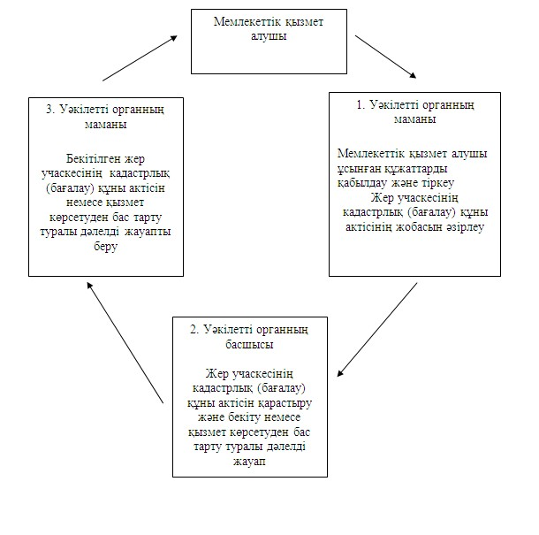

© 2012. Қазақстан Республикасы Әділет министрлігінің «Қазақстан Республикасының Заңнама және құқықтық ақпарат институты» ШЖҚ РМК

